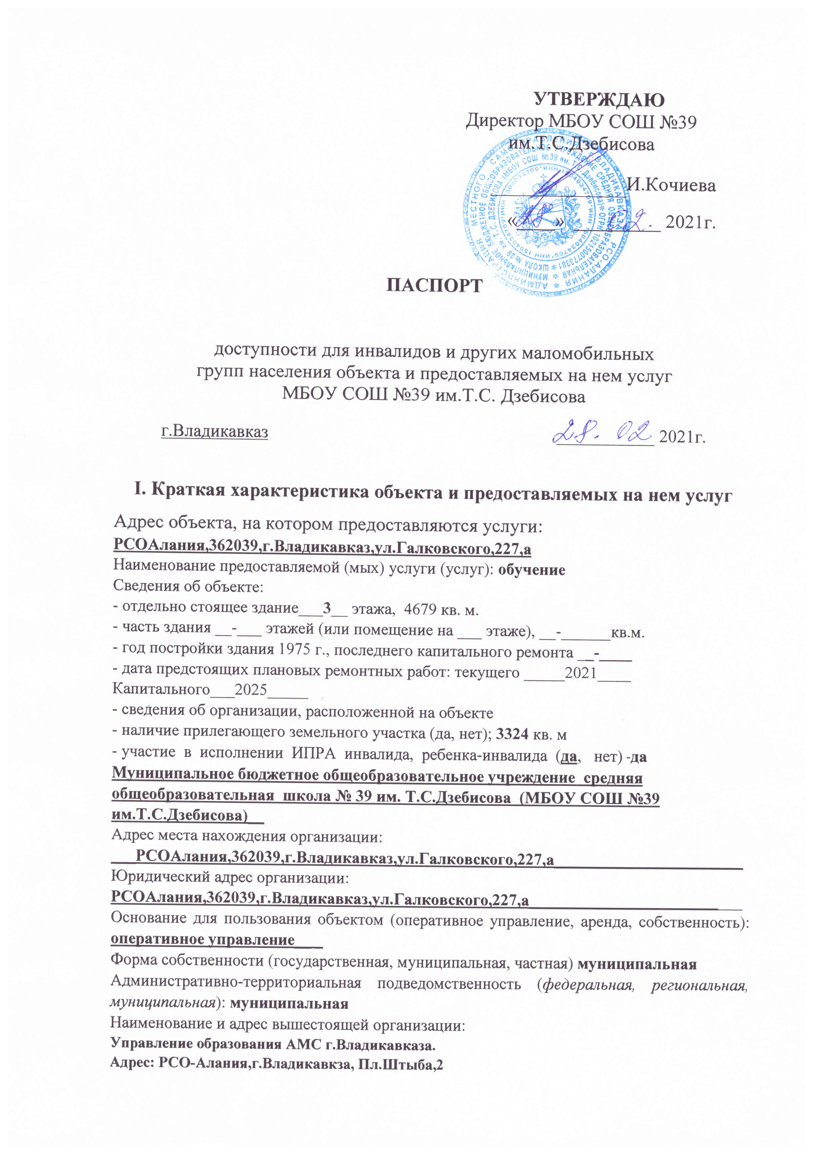

Путь следования к объекту пассажирским транспортом
(описать маршрут движения с использованием пассажирского транспорта)
Общественным транспортом – маршрутные автобусы №15 (остановка « Школа 39»,10,7,25, 50 до остановки «Анечка», далее пешком до учебного учреждения
наличие адаптированного пассажирского транспорта к объекту - нет
Путь к объекту от ближайшей остановки пассажирского транспорта:
Расстояние до объекта от остановки транспорта 300 кв.м.
Время движения (пешком) 5 мин.
Наличие выделенного от проезжей части пешеходного пути (да, нет) - да
Перекрестки:
нерегулируемые : один перекресток с пешеходным переходом
регулируемые__нет______
со звуковой сигнализацией, _нет__
Информация на пути следования к объекту: акустическая, тактильная, визуальная; нет
Перепады высоты на пути: есть, нет – бордюрный камень до 12 см
Их обустройство для инвалидов на коляске: да, нет

Состояние доступности основных структурно-функциональных зон

N  п/п | Основные структурно-функциональные зоны | Адаптировано/  не адаптировано | Состояние доступности, в  том числе для основных  категорий инвалидов*
1 | Территория, прилегающая к зданию (участок) | Адаптировано | ДЧ-И (У,С,Г)
2 | Вход (входы) в здание | Адаптировано | ДЧ-И (У,С,Г,К,О)
3 | Путь (пути) движения внутри здания  (в т.ч. пути эвакуации) | Не адаптировано | ДЧ-И (У,С,Г)
4 | Зона целевого назначения здания  (целевого посещения объекта) | Не адаптировано | ДЧ-И (У,С,Г)
5 | Санитарно-гигиенические помещения | Не адаптировано | ДЧ-И (У,С,Г)
6 | Система информации и связи (на всех зонах) | Не адаптировано | ДЧ-И (У,С,Г)
7 | Пути движения к объекту  (от остановки транспорта) | Не адаптировано | ДЧ-И (У,С,Г)

*Указывается: ДП-В - доступно полностью всем; ДП-И (К, О, С, Г, У) - доступно полностью избирательно (указать категории инвалидов); ДЧ-В - доступно частично всем; ДЧ-И (К, О, С, Г, У) - доступно частично избирательно (указать категории инвалидов); ДУ - доступно условно, ВНД - временно недоступно.
К — колясочники; О- опорники; У- умственно-отсталые; С-слепые; Г-глухие.
Сфера деятельности: образование
Средняя посещаемость в день (чел.), количество обслуживаемых (575 чел.), вместимость (чел.), пропускная способность (чел.):_ 630 чел.
Условия оказания услуг (на объекте, с длительным пребыванием, в т.ч. проживанием, обеспечение доступа к месту предоставления услуги, на дому, дистанционно): на объекте.

Категории обслуживаемого населения по возрасту (дети, взрослые трудоспособного возраста, пожилые; все возрастные категории):_дети _

Контактные данные лица (лиц), ответственного (ответственных) за организацию условий беспрепятственного доступа на объекте и предоставление информации об условиях беспрепятственного доступа на объекте (должность, ФИО, телефон):
Заведующий хозяйственной частью: Пухаев Владимир Николаевич, +7(867)2572296

Режим работы объекта:
№ | день недели | часы работы (Московское время)
1 | понедельник | 9.00-16.00
2 | вторник | 9.00-16.00
3 | среда | 9.00-16.00
4 | четверг | 9.00-16.00
5 | пятница | 9.00-16.00
6 | суббота | 9.00-14.00
7 | воскресенье | -

II. Оценка соответствия уровня доступности для инвалидов объекта и имеющихся недостатков в обеспечении условий его доступности для инвалидов
№  п/п | Основные показатели доступности для инвалидов и других маломобильных групп населения объекта | Оценка состояния и имеющихся недостатков в обеспечении условий доступности для инвалидов и других маломобильных групп населения объекта
1 | ввод объекта в эксплуатацию с 1975 года
2 | проведение комплексной реконструкции или капитального ремонта с | нет
3 | формат предоставления услуги | на объекте
4 | количество паспортизированных зданий | одно
5 | доля работников органа или организации, предоставляющей услуги, прошедших инструктирование или обучение для работы с инвалидами по вопросам, связанным с обеспечением доступности для инвалидов объектов и услуг, от общего количества работников, предоставляющих услуги населению (общая численность/процент от общей численности работников, непосредственно осуществляющих оказание услуг гражданам) | 0,2
6 | доля работников организации, на которых административно-распорядительным актом возложено оказание помощи инвалидам при предоставлении им услуг, от общего количества работников организации, предоставляющих данные услуги населению (общая численность/процент от общей численности работников, непосредственно осуществляющих оказание услуг гражданам) | 0,3
8 | иные (указать)

№  п/п | Основные показатели доступности для инвалидов и других маломобильных групп населения объекта | Оценка состояния и имеющихся недостатков в обеспечении условий доступности для инвалидов и других маломобильных групп населения объекта
1 | обеспечение условий индивидуальной мобильности инвалидов и возможность для самостоятельного их передвижения по объекту, в том числе на которых имеются:
 | выделенные стоянки автотранспортных средств для инвалидов | нет | требуется
 | сменные кресла-коляски | нет | требуется
 | адаптированные лифты | нет | требуется
 | поручни | нет | требуется
 | пандусы | нет | требуется
 | подъемные платформы (аппарели) | есть | требуется
 | раздвижные двери | нет | не требуется
 | доступные входные группы | нет | требуется реконструкция
 | доступные санитарно-гигиенические помещения | нет | требуется реконструкция
 | достаточная ширина дверных проемов в стенах, лестничных маршей, площадок | да | не требуется реконструкция
 | информационные табло (в том числе, интерактивные) | есть | не требуется
 | надлежащее размещение оборудования и носителей информации, необходимых для обеспечения беспрепятственного доступа к объектам (местам предоставления услуг) инвалидов, имеющих стойкие расстройства функции зрения, слуха и передвижения | Да( частично) | требуется
 | дублирование необходимой для инвалидов, имеющих стойкие расстройства функции зрения, зрительной информации - звуковой информацией, а также надписей, знаков и иной текстовой и графической информации - знаками, выполненными рельефно-точечным шрифтом Брайля и на контрастном фоне | Нет | требуется
 | дублирование необходимой для инвалидов по слуху звуковой информации зрительной информацией | есть( частично) | требуется
2 | иные (указать)

III. Оценка соответствия уровня доступности для инвалидов предоставляемых услуг и имеющихся недостатков в обеспечении условий их доступности для инвалидов

№  п/п | Основные показатели доступности для инвалидов и других маломобильных групп населения предоставляемой услуги | Оценка состояния и имеющихся недостатков в обеспечении условий доступности для инвалидов и других маломобильных групп населения предоставляемой услуги
1 | проведение инструктирования или обучения сотрудников, предоставляющих услуги населению, для работы с инвалидами и лицами с ограниченными возможностями здоровья, по вопросам, связанным с обеспечением доступности для них объектов и услуг | проведено | требуется (согласно периодичности и с вновь прибывшими)
2 | наличие работников организаций, на которых административно-распорядительным актом возложено оказание инвалидам и лицам с ограниченными возможностями здоровья помощи при предоставлении им услуг | есть | не требуется
3 | предоставление услуги с использованием русского жестового языка, обеспечение допуска сурдопереводчика и тифло-сурдопереводчика | нет | не требуется
4 | обеспечение сопровождения инвалидов, имеющих стойкие расстройства функции зрения и самостоятельного передвижения, и оказание им помощи | есть | не требуется
5 | иные (указать)

IV. Управленческие решения по срокам и объемам работ, необходимых для приведения объекта и порядка предоставления на нем услуг в соответствие с требованиями законодательства Российской Федерации

№  п/п | Предлагаемые управленческие решения по объемам работ, необходимым для приведения объекта и предоставляемых на нем услуг в соответствие с требованиями законодательства Российской Федерации об обеспечении условий их доступности для инвалидов и других маломобильных групп населения | Период проведения работ
1. | Территория прилегающая к зданию и вход в здание:  -Приобретение (установка) телескопического(переносного)пандуса.  -Приобретение мобильного лестничного подъемника. | В соответствии с муниципальной Программой «Доступная среда».
